ПАСПОРТ
Мат для массажа (Татами)
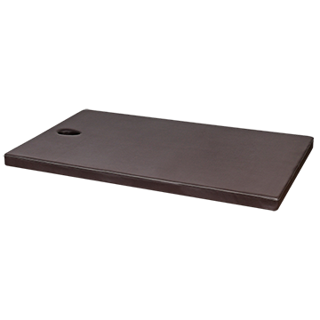 | Описание  Массажный мат( Татами) подходит для тайского массажа, спортивных занятий, SPA- процедур.  Мат для массажа изготовлен из толтостенной фанеры поролон повышенной плотности EL 2545  Покрытие, производства Германии (Skai), имеет медицинский сертификат.

Страна производителя | Россия
Вес изделия | от 12 кг до 18 кг (В зависимости от конфигурации)
Высота | 10 см (Стандартная)
Размер | 200 х 120
Основа | Поролон повышенной плотности
Отделка | Искусственная специализированная кожа покрытие Skai
Комплектация | Отверстие для лица
Модели и комплектации:
200*120
вырез для лица

ГАРАНТИЙНЫЕ УСЛОВИЯ:
- Гарантия действительна в течении 12 месяцев.
- Гарантия касается производственных дефектов.
Гарантия не распротраняется на обивочные материалы: их износку, затвердение и появление трещин на поверхности.
- Гарантия утрачивает силу, если:
- поломка произошла из-за неправильной эксплуатации или ненормальных условий хранения
- повреждения возникли в результате непрофессионально использования

- При обнаружении дефекта сразу обрашайтесь в компанию Продавца.

ПРОДАВЕЦ | Дата продажи | Кол-во | М.П.
ООО «Гелиокс» www.heliox.ru. (495)-211-41-41,
141013, г. Мытищи, 1-ый Силикатный пер., стр 14Б/4, каб. 13

